**SIMULADO ON-LINE, COM BASE NA AVALIAÇÃO DO ITA DO ANO DE 2022.**

Ingrid Ferreira da Silva[1] – Fatec Carapicuíba

Lincoln Gabriel Leão[2] – Fatec Carapicuíba

Max William Fonseca Ferreira[3] – Fatec Carapicuíba

Mikhael Kenji Kakimoto Rivero Garcia[4] – Fatec Carapicuíba

Pedro Lucas Nascimento Tavares[5] – Fatec Carapicuíba

Profª MSC FELIX, Rita[6] – Fatec Carapicuíba

Coorientador: Prof. MSC LOBIANCO, José[7] – Fatec Carapicuíba

Revisora: Prof.ª DRA. BAZZON, Solange[8] – Fatec Carapicuíba

Carapicuíba

2022

RESUMO

O artigo em questão tem como principal objetivo apresentar o desenvolvimento de um simulado virtual e gratuito, com base na avaliação de 2022 do ITA – Instituto Tecnológico de Aeronáutica. Ele busca ajudar o estudo dos alunos para futuras provas, com correção automática das questões e uma experiência semelhante à aplicação física.

Dado que a avaliação existia somente em formato PDF, nasce à **necessidade** de criar outro formato que atenda a necessidade de interação com o aluno, facilidade de acesso, disseminação e uma correção precisa que o ajude a entender quais assuntos será necessário revisar além de acompanhar em tempo real seu desempenho na prova.

Neste teste, o estudante terá acesso a todas as 70 questões com suas devidas alternativas e sua correção, como forma de treino para a prova. Assim, pode aperfeiçoar seu controle de tempo e possuir uma visão geral sobre o entendimento das cinco matérias - as quais são: física, português, inglês, matemática e química - e qual especificamente deve reforçar e estudar mais.

Palavras-chave: Aprendizagem. Estudo. ITA. Projeto. Prova. Simulado. Web.

ABSTRACT

The main purpose of this article is the development of a free virtual test simulation, based on the evaluation of the ITA (Aeronautics Technological Institute) in 2022. It seeks to help the student’s preparation for future exams, with the questions automatic correction and a similar experience with the real application.

Since the evaluation only exists in PDF format, begins the necessity to create another format that attends the demand of interaction with the student, access facility and an accurate correction that helps to understand which subjects will need to be reviewed.

In this test, the student will have access to all the 70 questions with their own alternatives and correction, as a way of training for the test, improve his time control and have an overview of the understanding of the five subjects - which are: Physics, Portuguese, English, Mathematics and Chemistry - and which specifically they should reinforce and study more

Key-words: Learning. Study. ITA. Project. Simulated. Test. Web.

1. INTRODUÇÃO

Este artigo tem como propósito apresentar o projeto da criação do simulado online da prova do vestibular do Instituto Tecnológico de Informática do primeiro semestre de 2022, a fim de facilitar o aprendizado de estudantes que desejam ingressar nos cursos oferecidos pelo instituto. Segundo o ITA (1954), seu propósito é promover por meio da educação e da pesquisa o progresso de ciências e tecnologias aeroespaciais.

Ademais, outro objetivo do trabalho foi em torná-lo o mais proveitoso possível para o usuário que deseja prestar o simulado presencial, com correções na própria página da questão e no final do teste, junto com gráficos sobre seu desempenho pessoal e comparações com respostas de outros estudantes (sendo este fictício no momento, porém já com planejamentos de ser um comparativo real em trabalhos futuros).

O simulado virtual foi desenvolvido por um grupo de alunos do primeiro semestre do curso de Análise e desenvolvimento de sistemas, na Faculdade de Tecnologia de Carapicuíba em 2022, com orientação dos professores de Programação em Microinformática e Algoritmos e Lógica da Programação. O grupo desenvolveu as ideias para o projeto, utilizando como premissa a falta de opções de uma prova virtual para o vestibular ITA, e implementamos os conteúdos no código do simulado. Sendo assim, levando a teoria do conhecimento obtido nas disciplinas da FATEC citadas e anteriormente em escolas técnicas e outros métodos autodidatas.

1. FUNDAMENTAÇÃO TEÓRICA

Quanto mais os anos vão passando, mais a tecnologia se encontra presente na atualidade, facilitando de várias formas na execução das tarefas do cotidiano. Seja no trabalho, no transporte, no lazer e nos estudos também. Segundo Nube:

“A tecnologia avança mais a cada dia e, se bem utilizada, proporciona benefícios infinitos. A criatividade para elaborar plataformas de melhorias para a população é determinante para os próximos anos. As novas gerações são naturalmente digitais e devemos aproveitar desses instrumentos para engajá-las da maneira correta.” (NUBE, 2022, p.11).

Com a disseminação do uso da internet, e aumento da demanda pela mesma, em varias áreas e segmentos áreas, houve um importante avanço na acessibilidade e facilidade da educação, como uma ferramenta de auxílio para os estudantes em seus estudos, como afirma CACHO na citação a seguir:

“A tecnologia é uma forma de aprimorar a qualidade da educação, pois proporciona novos caminhos para o ensino e aprendizagem, além de novas metodologias. Com o objetivo de formar educadores e ajudar a descobrir estratégias inovadoras para o aperfeiçoamento do processo educacional.” (CACHO, 2021, p.8)

Durante a crise pandêmica, foi necessário o isolamento social de todos, tornando se um grande obstáculo para as escolas/faculdades e para os estudantes, e ao mesmo tempo uma grande oportunidade de aprimoramento das técnicas e métodos de ensino, ocorrendo então, uma revolução na estrutura de ensino para o meio digital que ocorreu no país como um todo e no mundo. Mas, ainda assim, muitas instituições de ensino não conseguiram se adaptar a tempo e tiveram os alunos que se adaptarem e estudarem de forma autodidata, utilizando a tecnologia como principal fonte de aprendizado. Segundo o professor e historiador Leandro Karnal:

“Confio na internet como fonte de novas habilidades. Se diz com frequência que a internet vai substituir as universidades, que as pessoas autodidatas que procuram seus próprios tutoriais serão mais efetivas, mais rápidas que aquelas que tiveram que passar semanas na escola estudando uma coisa na escola com outras 40 pessoas” (EDUCACIONAL, Karnal, 2021)

Uma forma de utilizar a tecnologia como uma ferramenta de estudos são os simulados para determinadas provas. Dessa forma, o estudante é capaz de fazer uma simulação da avaliação, com questões nos modelos do concurso desejado, assim, podendo verificar seus acertos e erros nas diferentes matérias e fazer um modelo de estudo mais específico e centrado nas áreas de dificuldade, conforme os benefícios citados a seguir.

“Os benefícios do simulado escolar ou avaliações de aprendizagem se apresentam como uma das melhores maneiras de acompanhar o progresso dos alunos, ao contribuir com a aquisição do conhecimento, além de possibilitar o aumento da segurança e a autoconfiança dos discentes, posturas essenciais para alcançar um bom desempenho acadêmico” (SAE DIGITAL, 2020, p.4).

De forma a atuar no contexto atual, este artigo busca desenvolver e disponibilizar um site contendo um simulado para ajudar e promover os estudos de preparação para o vestibular do ITA (Instituto Tecnológico de Aeronáutica), e assim gerar uma maior taxa de aprovação, melhor preparo, contribuir para melhor aprendizagem além de possibilitar uma auto avaliação do se desempenho para aqueles que recorreram ao simulado.

A justificativa dos autores para o desenvolvimento do simulado online é baseada no fato de que a prova do ITA (Instituto Tecnológico de Aeronáutica), atualmente, só está disponível em PDF, além das considerações já apresentadas quanto os benefícios para o aprendizado dos estudantes. Com o desenvolvimento do simulado virtual, buscamos ajudar e promover os estudos de preparação para o vestibular do Instituto, e assim, gerar uma maior taxa de aprovação para aqueles que recorreram ao simulado.

O objetivo deste artigo é apresentar o resultado da prova criada em HTML, CSS e JAVASCRIPT, além de apresentar nas considerações finas oportunidades de desenvolvimento de trabalhos futuros.

A seguir, apresentaremos as metodologias e ferramentas utilizadas, seguido pelo desenvolvimento e resultados obtidos, finalizando o artigo com as considerações finais.

1. METODOLOGIA E FERRAMENTAS

Para a realização do projeto, os autores fizeram a organização de prazos e gerenciamento do trabalho a partir do método SCRUM, a qual é uma estrutura de desenvolvimento de projetos, que atua de forma ágil, com sistema de prioridades para serem realizadas em determinado prazo. Com o apoio da professora Rita Félix, orientadora principal do sistema, foi determinado sprints de sete dias, estabelecendo objetivos e prioridades da semana.

Durante o período de desenvolvimento do site, a equipe usufruiu de 2 principais ferramentas de comunicação: o WhatsApp e o Discord. Aplicativos de telecomunicação multiplataforma, que permitiram realizar o gerenciamento da equipe e das atividades de forma remota e mais acessível. Tais acessórios também geraram uma relação de companheirismo e ajuda mútua entre os integrantes do grupo.

Também foram necessários para a realização do trabalho os recursos do pacote da Microsoft, Office 365. Dentre eles, os mais significativos foram o Word para o desenvolvimento e aperfeiçoamento do artigo e a Microsoft Teams, para a execução de algumas das reuniões semanais com a professora e orientadora Rita Felix.

A programação do site-simulado foi baseada em algumas linguagens, dentre elas o HTML (Hypertext Markup Language, ou Linguagem de Marcação de HiperTexto), CSS (Cascading Style Sheets ou Folhas de Estilo em Cascata) e JavaScript, elas sendo as três principais tecnologias da World Wide Web. Mais conhecido como WWW, o World Wide Web – tradução para Rede de Alcance Mundial – é extremamente importante para a Internet, pois, segundo Elaine Martins, do site TecMundo:

“[...] é um sistema de documentos dispostos na Internet que permitem o acesso às informações apresentadas no formato de hipertexto. Para ter acesso a tais informações pode-se usar um programa de computador chamado navegador – como Internet Explorer, Mozilla Firefox, Google Chrome e Safari.” (MARTINS, Elaine. 2008).

Dessa forma, cada integrante do WWW tem uma função específica e essencial para o funcionamento das páginas web. O HTML é uma linguagem de marcação utilizada para a construção dos códigos nas páginas, as quais podem ser interpretadas pelos navegadores anteriores, além de compor uma grande parte dos sites e dos aplicativos online.

Tal qual o HTML, o CSS é igualmente importante, visto que ele é a parte visual do site, desde as cores escolhidas até cada tipo de fonte, sendo a camada de personalização do conteúdo que está visível ao usuário.

Em terceiro, o JavaScript, ou JS, é uma linguagem de programação de uso geral, mas usada especificamente para desenvolver web e softwares, com atuação no *front-end* junto com o CSS e sendo usado para a parte interativa da página.

O desenvolvimento do código foi feito, durante as aulas nos notebooks oferecidos pela instituição da Fatec e de forma remota com os dispositivos próprios de cada integrante. Os códigos foram escritos no *software* Visual Studio Code. Programa editor de código conhecido pela sua praticidade e por dar suporte para qualquer linguagem de programação. Armazenamos os arquivos na internet utilizando o GIT na plataforma GitHub, por ser de fácil acesso para todos os componentes, além de usar um sistema de versionamento que permite visualizar e alterar versões anteriores do próprio código.

Já na parte dos resultados e estatísticas, a biblioteca de visualização de dados utilizada para a geração dos gráficos interativos foi a Plotly, utilizando as linguagens Python, Javascript e R. O Plotly permite a utilização dos gráficos criados em aplicações com a quantidade de visualizações disponível e uma grande capacidade de customização.

Foram analisados e usados como modelo tanto para a realização desse artigo, como para o sistema, trabalhos já prontos de grupos de anos anteriores, disponibilizado pela orientadora Rita Félix como exemplo e inspiração para a atual turma da matéria de PMI (Programação em Microinformática). Através do uso de tais metodologias e ferramentas foi possível gerenciar, monitorar, desenvolver, implementar, testar e entregar o Simulado funcional para uso.

A seguir, apresentaremos os resultados e considerações sobre o desenvolvimento do simulado, bem como a explicação detalhada do funcionamento do sistema e seu fluxo de funcionamento.

1. RESULTADOS

Dessa forma, obteve-se como resultado um site a ser utilizado para os estudantes simulando a prova do ITA[9], destinada a quem deseja ingressar para este ou outro instituto e avaliar seus conhecimentos e entendimento sobre os temas das questões, baseando-se na prova aplicada no primeiro semestre de 2022.

Uma preocupação do grupo foi trabalhar com as cores selecionadas, e como homenagem à cor oficial das fardas da aeronáutica "azul-aeronáutica”[10], utilizou-se um tom parecido como fundo do website do simulado, além dos botões na cor amarela para efeito de contraste com o azul, mas combinando com o ícone do ITA.

Assim que o website é aberto, a primeira página a surgir é a “Página de Início”, que igualmente como todas as páginas seguintes, possuem um cabeçalho com um ícone clicável do símbolo do ITA, localizado do lado esquerdo e com um hiperlink direcionado o candidato para o site do ITA. Cabe ressaltar que os autores atribuíram todos os direitos de imagem, das questões da prova e gabarito ao ITA, preservando e respeitando os direitos autorais dos mesmos.

Na parte direita, há cinco seções que levam para as outras páginas do site como apresenta a figura 1, sendo elas: Início, Sobre, Créditos, Vestibular ITA e Iniciar Simulado, na qual a última leva direto para a página de Instruções caso o estudante queira fazer a prova mais rapidamente.

Figura 1 – Cabeçalho do site

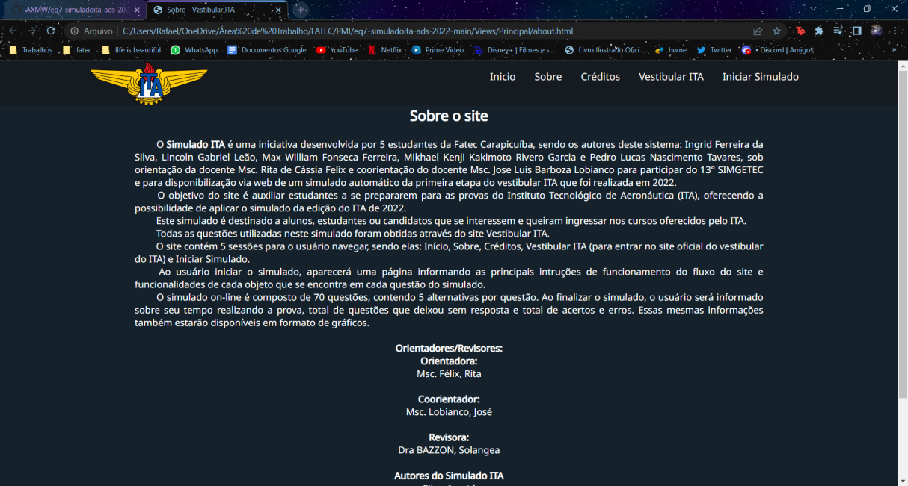

Fonte: Os autores, 2022.

Por outro lado, o rodapé contém os ícones da FATEC[11] de Carapicuíba, do curso de ADS da FATEC de Carapicuíba, do governo de São Paulo e do CPS[12], que levam respectivamente ao site oficial da Faculdade de Tecnologia de São Paulo, ao site do curso de Análise e desenvolvimento de sistemas da faculdade em questão, do governo de São Paulo e do Centro Paula de Souza, como mostra a figura 2.

Figura 2 – Rodapé do site

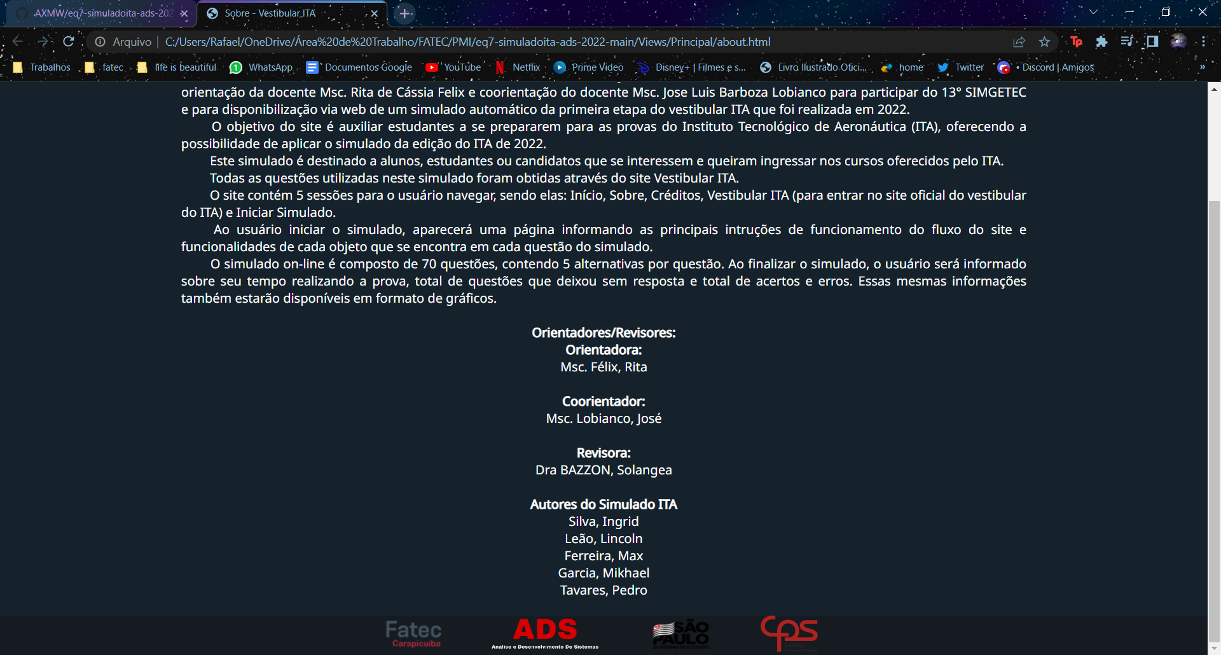

Fonte: Os autores, 2022.

* **Página de Início**

Nesta primeira página, explica-se sobre o ITA, sua história e objetivos como instituto, destacando-se que essas informações foram retiradas do site oficial juntamente com a fonte da origem dos dados. Apresenta-se um parágrafo explicativo sobre o vestibular da faculdade em questão. Logo após essas explicações, é possível começar a prova virtual ao clicar no botão “Iniciar Simulado”, enquanto as opções da última parte permitem o acesso e direcionam o usuário aos arquivos PDF[13] das questões e do gabarito da prova, conforme figura 3.

Figura 3 - Página de Início

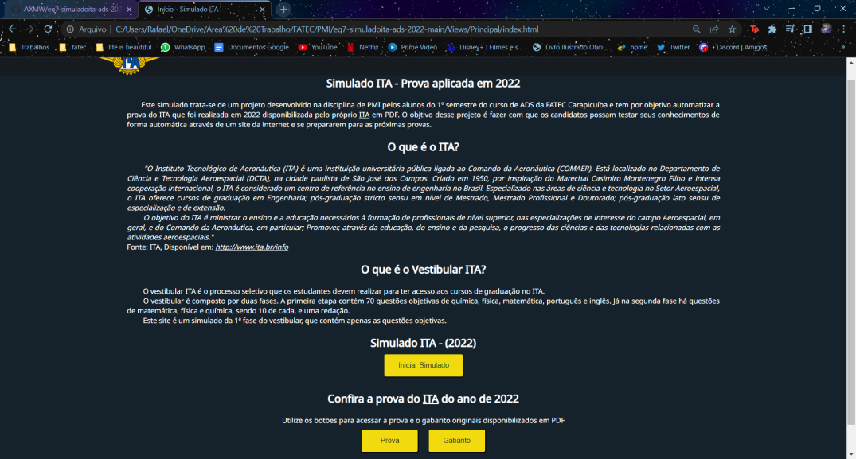

Fonte: Os autores, 2022.

* **Página de Sobre**

Ao entrar nessa página, é possível ver as motivações dos autores para a criação do simulado, assim como os objetivos desejados e uma breve explicação para o usuário sobre o site em si, conforme figura 4.

Figura 4 - Página Sobre

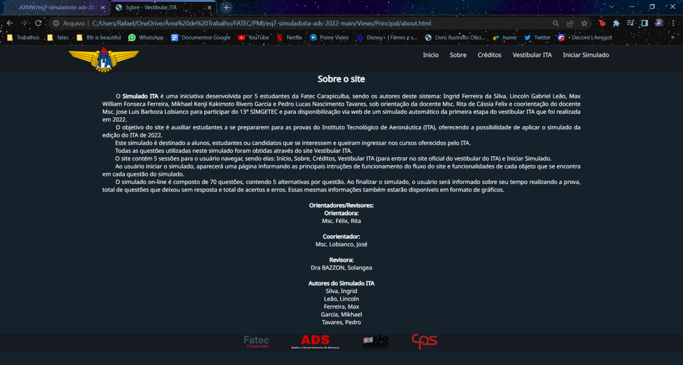

Fonte: Os autores, 2022.

* **Página de Créditos**

A terceira página presente no cabeçalho dá os devidos reconhecimentos à FATEC, ao ITA pela versão original em PDF da prova, aos criadores do simulado, orientadores e revisores, conforme figura 5.

Figura 5 - Página Créditos

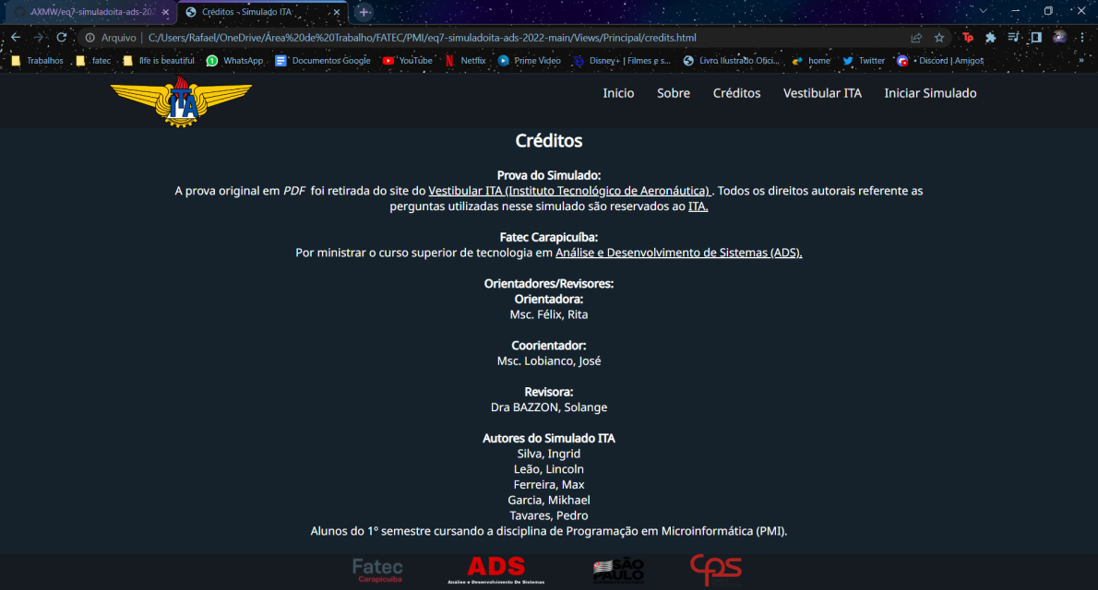

Fonte: Os autores, 2022.

* **Página de Instruções**

Após o usuário clicar em “Iniciar Simulado” na página inicial, será levado diretamente para a página de instruções para a prova. Nesta parte, o objetivo é explicar com detalhes sobre as possíveis dúvidas do funcionamento do simulado, como limite de horário, quantidade de questões disponíveis e navegação entre as perguntas/matérias, conforme apresenta figura 6 abaixo.

Figura 6 - Página de Instruções

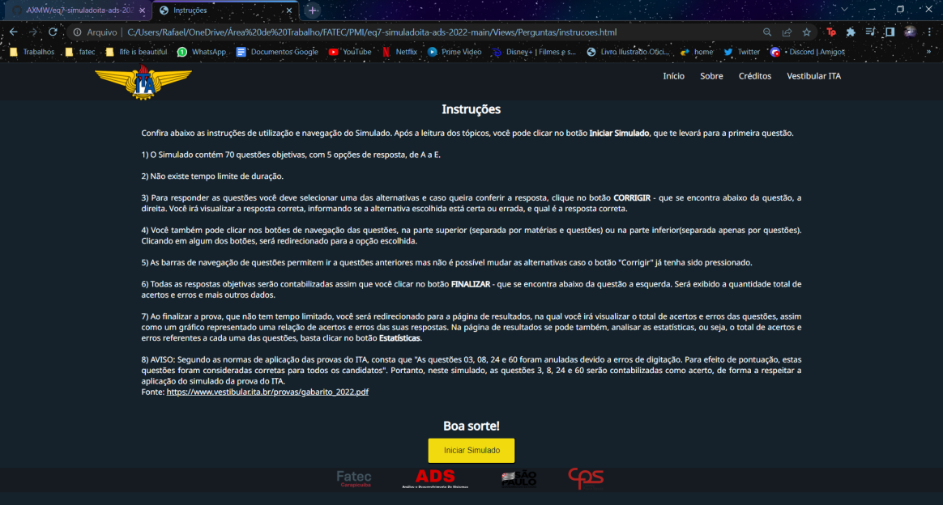

Fonte: Os autores, 2022.

* **Páginas de Questões**

As páginas de questões compõem a maior parte do simulado com o seguinte formato: nome da matéria, questão atual e total de perguntas da matéria. Logo abaixo, caso necessário, informações a serem utilizadas para fazer a questão; a questão em si, com fotos se possuírem; fonte da origem da questão do vestibular logo abaixo da questão; as alternativas; e opções de ir a questões anteriores ou posteriores, clicando no botão “Anterior” para voltar uma questão, o qual fica disponível a partir da questão dois, “Próximo” para pular a questão atual e ir para a próxima e quatro botões no meio, com as duas questões anteriores e duas posteriores, conforme figura 7.

Figura 7 - Página de Questões

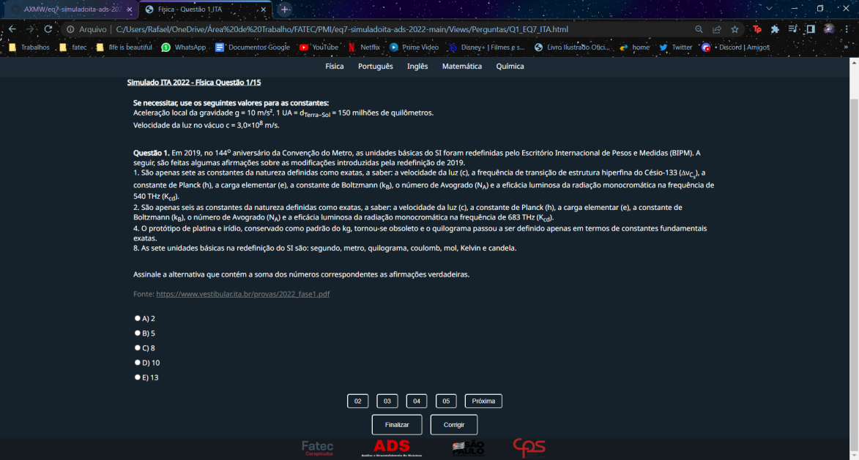

Fonte: Os autores, 2022.

As figuras 8, 9 e 10 apresentam respectivamente o resultado quando o usuário erra a resposta, acerta a resposta ou quando não seleciona nenhuma alternativa, desabilitando assim as outras duas opções anteriores.

Figuras 8 - *“Pop-up”[14]* da alternativa incorreta.

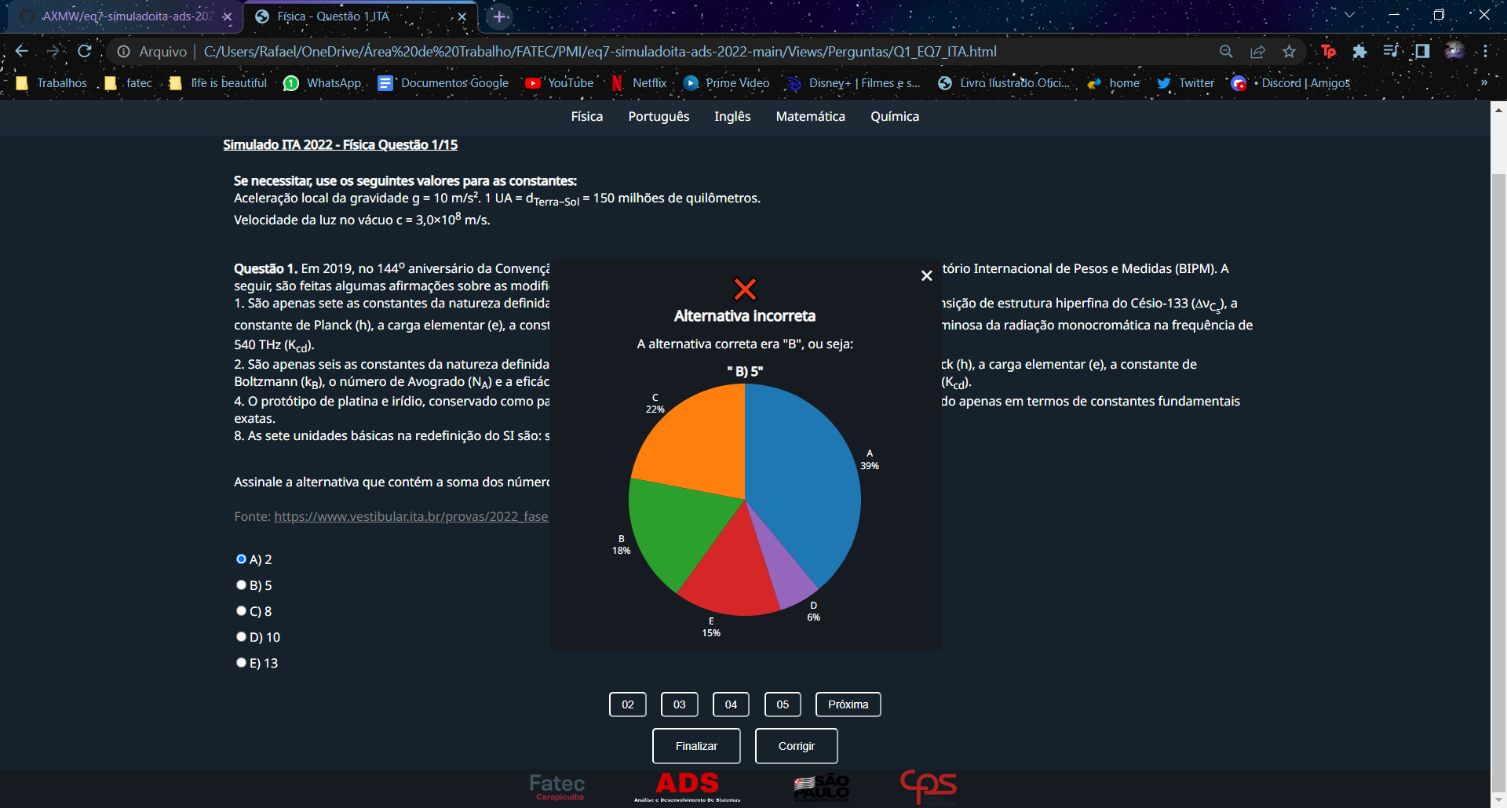

Fonte: Os autores, 2022.

Figuras 9 - *“Pop-up”* da alternativa correta.

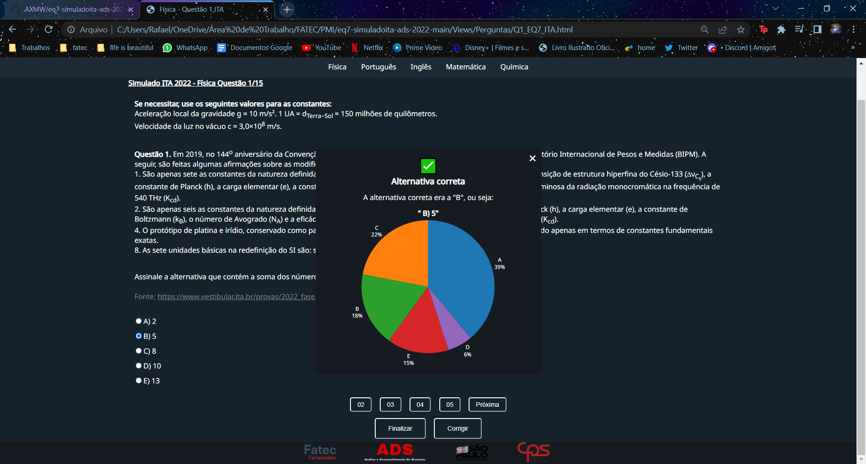

Fonte: Os autores, 2022.

Figuras 10 - *“Pop-up”* de nenhuma alternativa selecionada.

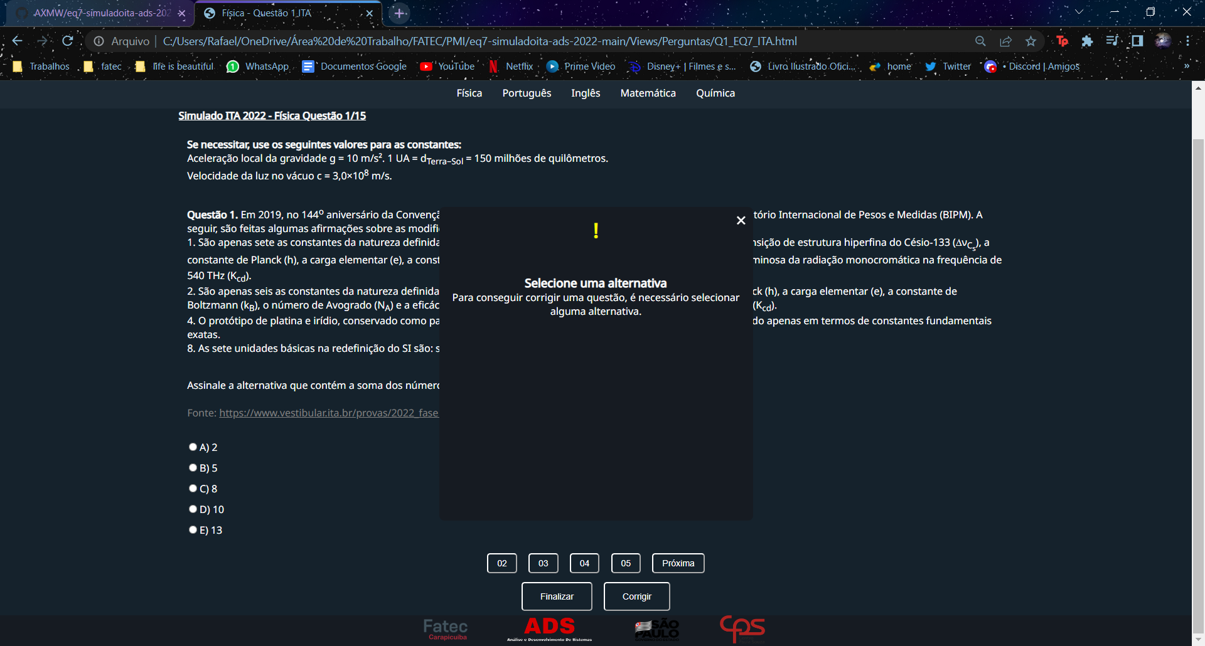

Fonte: Os autores, 2022.

* **Página de Resultados**

Ao clicar em finalizar o simulado, o usuário é levado à página de resultados da prova, a qual possui a quantidade de erros, acertos, questões respondidas e as deixadas em branco, com a porcentagem de cada um desses comparadas ao total de perguntas e gráficos para melhor comparação. Além disso, também está presente o tempo total utilizado e a média de tempo para cada questão, juntamente com a nota final representada pela quantidade de acertos pelo total de questões em forma de fração e em porcentagem. Nesta primeira parte também há um gráfico que informa as questões respondidas de forma correta ou não (levando em consideração que quatro questões já são automaticamente contabilizadas como certas, seguindo o protocolo do ITA quando ocorre o anulamento de questões) conforme figura 11.

Figura 11 - Página de Resultados

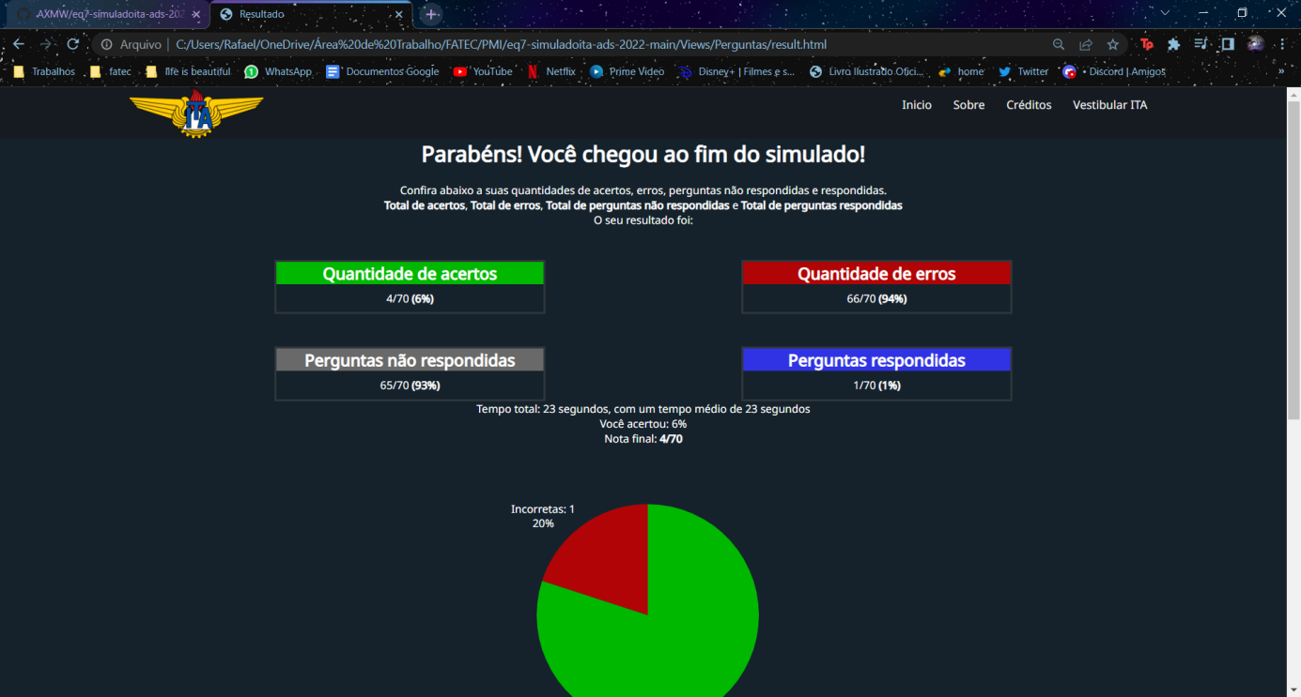

Fonte: Os autores.

Na parte de baixo da página, como complemento do primeiro gráfico, o segundo possui o número e porcentagem de questões respondidas e sem resposta. Também há três botões que permitem o usuário refazer o simulado, sair da página ou ver as estatísticas - conforme figura 12.

Figura 12 - Página de Resultados

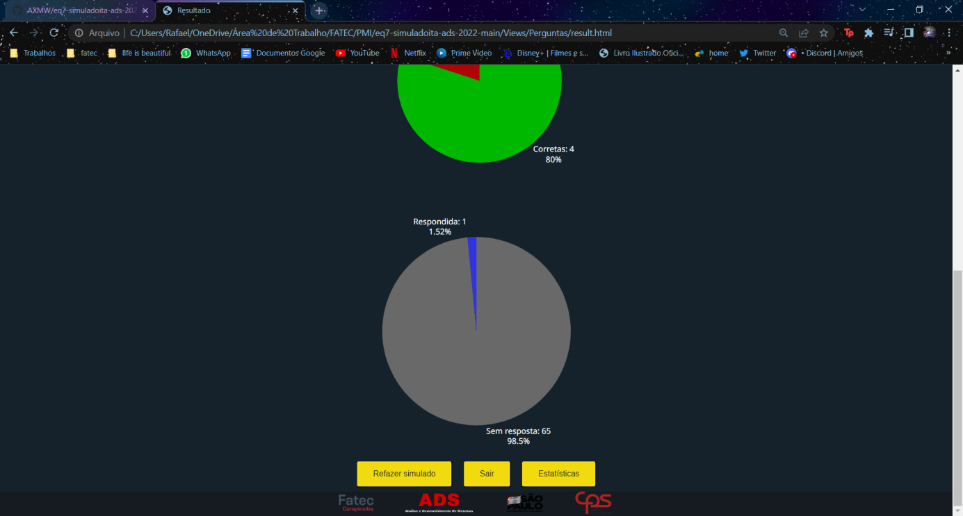

Fonte: Os autores.

* **Página de Estatísticas**

A figura 13 apresenta um dos gráficos que compõem esse conjunto de estatísticas, as quais mostram a porcentagem da resposta de cada alternativa de todas as questões e qual é a resposta de fato correta. Sobre os gráficos apresentados nas estatísticas, cabe registrar que os dados apresentados nas estimativas possuem como base valores fictícios (até este momento), uma vez que os autores pesquisaram e não localizaram nenhuma publicação do ITA com os resultados dessas estatísticas. Portanto, fica como sugestão de trabalho futuro essa atualização, assim que tais dados forem divulgados pelo ITA.

Figura 13 - Página de Estatísticas

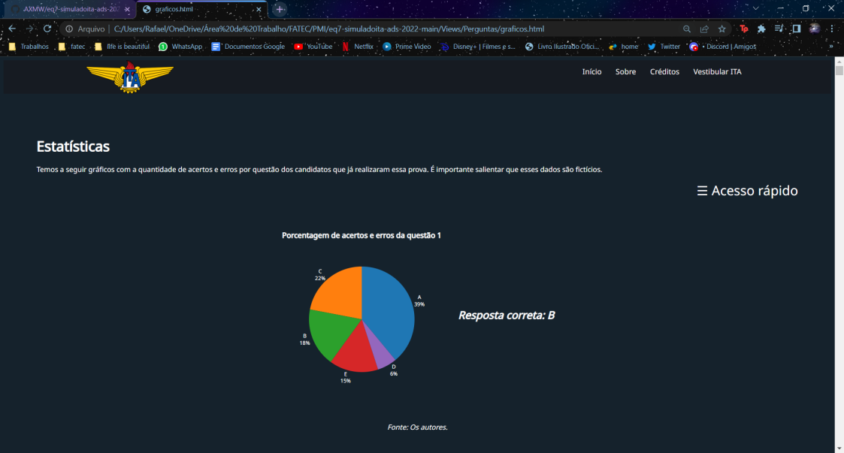

Fonte: Os autores.

Ao lado direito da página, é possível visualizar a aba de acesso rápido, que permite o usuário navegar entre os gráficos de cada questão, clicando no número desejado e sendo levado diretamente ao gráfico, conforme figura 14.

Figura 14 - Página de Estatísticas

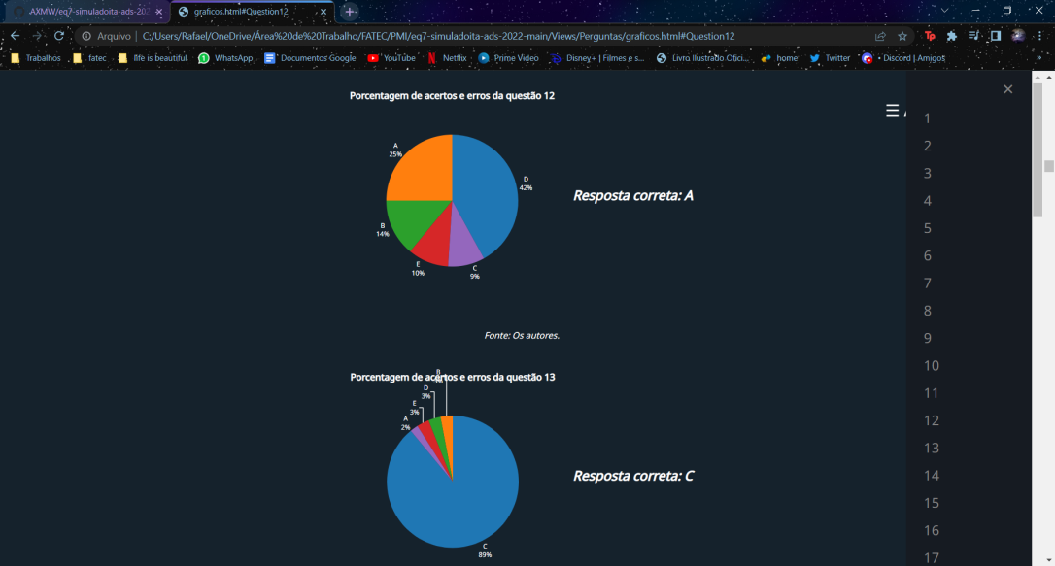

Fonte: Os autores.

Em seguida, apresentaremos as considerações finais, onde estão presentes os objetivos atingidos e ideias para trabalhos futuros.

1. CONSIDERAÇÕES FINAIS

Rever!!!!

1 considerações finais afirmando que os objetivos foram atingidos

2 incluir sugestões de trabalhos futuros

NA CONCLUSAO INCLUIR A SUGESTAO DE TRABALHOS FUTUROS A INTEGRACAO DO SITE COM UM BANCO DE DAOS PARA:

1 POSSIBILITAR O ARQUIVAMENTO E HISTORICO DAS RESPOSTAS PARA RELATORIOS FUTUROS

2 QUE OS PROFESSORES POSSAM APLICAR A PROVA E REALIZAR A AVALIACAO DA SALA TODA,

3 OBTENCAO DE DADOS REAIS PARA CADA RESPOSTA

como a integração de um site web com banco de dados, a possibilidade de arquivar e armazenas as respostas para futuros relatórios e obtenção de dados reais para as estatísticas, assim possibilitando uma comparação real da resposta do estudante com as de outras pessoas que também realizaram o simulado.

Estamos na era digital, a possibilidade de disponibilizar um recurso como esse que pode ser acessado de qualquer lugar pode se dizer como algo maravilhoso. Enquanto ainda muitas instituições de ensino fazem uso de impressões e algumas ainda se utilizam do mimeógrafo, uma ferramenta antiquada nos dias atuais e mencionar isso não é nem um exagero.

Por uma simples questão de logística podemos compreender o quão eficiente um simulado online pode ser, uma vez que, dispensa a necessidade de ter alguém para corrigir, o próprio sistemas por ter salvo o gabarito no servidor pode disponibilizar as respostas, tanto ao final do simulado quanto em tempo real após responder a questão, assim com o feedback imediato o aluno/estudante já sabe onde errou, podendo através disso ter uma orientação do que deve estar focado na hora de estudar o tema novamente.

Além da economia de tempo citada anteriormente, podemos ressaltar a economia financeira, eliminando os gastos com papéis e tinta de impressão, e também os custos de profissionais na área que teriam de corrigir as provas. E isso pode ir além de uma economia financeira e pode ser vista como forma de preservação do meio ambiente por não desperdiçar folhas de papel.

Juntando todas as vantagens, obviamente que terá um impacto no resultado final, esse resultado seria a performance do aluno, por ser um sistema que não é apenas eficiente, mas também eficaz, diminuindo tempo de estudo para atingir um mesmo objetivo que antes demorava mais, os custos sendo mais baixos possibilitando que mais pessoas, de qualquer região tenham acesso. Por fim, atinge uma área maior, mais pessoas, custa menos e entrega um resultado igual e muitas vezes melhor do que os métodos de simulados antigos, simulados online assim como todas as tecnologias são o futuro que caminha em prol de facilitar nossas vidas cada vez mais.

Apresentarmos o funcionamento do Simulado da prova do ITA em XXXXXXXXXX, do ano XXXXXX, através da utilização do simulado desenvolvido pelos autores, cabe lembrar que o candidato poderá realizar a prova quantas vezes quiser, no horário e local que for de sua preferência uma vez que se trata de um Site que será disponibilizado na web, bastando o candidato ter acesso a Internet.

**PARTE REESCRITA PELA RITA**

Estamos na era digital, à possibilidade de disponibilizar um recurso como esse Simulado, que pode ser acessado de qualquer lugar poderá contribuir para a maior utilização do site bem como realização da prova, conforme os benefícios já citados na introdução.

Enquanto ainda muitas instituições de ensino fazem uso de impressões e algumas ainda se utilizam do mimeógrafo, uma ferramenta antiquada nos dias atuais e mencionar isso não é nem um exagero.

Por uma simples questão de lógica podemos compreender o quão eficiente será esse simulado online, uma vez que, dispensa a necessidade de imprimir prova e/ou gabarito, alguém para corrigir o teste, economizando o uso de papel e contribuindo para a sustentabilidade do planeta. Os próprios sistemas do simulado realiza o processo de correção da questão comparando a resposta do candidato com o gabarito oficial, por ter salvado o gabarito no sistema/servidor, e desta forma pode disponibilizar as respostas, tanto ao final do simulado quanto em tempo real, após o candidato responder a questão, assim com o feedback imediato o aluno/estudante já sabe onde errou, podendo através disso ter uma orientação do que deve estar focado na hora de estudar o tema novamente.

Além da economia de tempo citada anteriormente, o Sistema do simulado poderá ser utilizado por professores, para testar e aplicar a prova com suas turmas, podemos ainda ressaltar a economia financeira, eliminando os gastos com papéis e tinta de impressão, e também os custos de profissionais na área que teriam de corrigir as provas. E isso pode ir além de uma economia financeira e pode ser vista como forma de preservação do meio ambiente por não desperdiçar folhas de papel, conforme descrito anteriormente.

Juntando todas as vantagens, obviamente que terá um impacto no Y5yresultado final, esse resultado seria a performance do aluno, por ser um sistema que não é apenas eficiente, mas também eficaz, diminuindo tempo de estudo para atingir um mesmo objetivo que antes demorava mais, os custos sendo mais baixos, a possibilidade de mais pessoas, de qualquer região tenham acesso. Por fim, atinge uma área maior, mais pessoas, custa menos e entrega um resultado igual e muitas vezes melhor do que os métodos de simulados antigos, simulados online assim como todas as tecnologias são o futuro que caminha em prol de facilitar nossas vidas cada vez mais.

Na autoavaliação, esse pensamento crítico recai sobre a forma que pensamos, agimos, sentimos e vemos o mundo. Com isso podemos ter benefícios ao nos auto avaliarmos, como por exemplo: aumento no desempenho escolar, identificando falhas e assim, corrigindo-as.

Por fim os autores concluem que atingiram os objetivos propostos na introdução e que certamente este simulado proporcionará diversos benefícios para seus usuários.

1. REFERÊNCIAS

Lembrar de passar um software anti plágio para verificar se não há plágio no artigo do grupo ok tem um ótimo chamado spyder.... alguma coisa tipo spyderplagiu... usem este. Ok

BARRETO, Rodrigo. Nube. *A tecnologia está cada vez mais presente nos estudos.* São Paulo 2022. Disponível em: <https://www.nube.com.br/blog/2022/02/25/a-tecnologia-esta -cada-vez-mais-presente-nos-estudos>. Acesso em: 06 out. 2022.

CATHO COMUNICAÇÃO. Catho. *Como usar a tecnologia a favor da educação.* São Paulo, 2021. Disponível em: <https://www.catho.com.br/carreirasucesso/dicas/como-usar-a- tecnologia-a-favor-da-educacao/>. Acesso em: 06 out. 2022.

INSTITUTO TECNOLÓGICO DE AERONÁUTICA. ITA. *Informações Gerais.* São Paulo, data provável 2018. Disponível em: < http://www.ita.br/info>. Acesso em: 10 nov. 2022.

KARNAL, Leandro. Educacional. *“A pandemia terminou de implodir um modelo educacional que ainda resistia na nossa cabeça”.* São Paulo, 2021. Disponível em: <https://site.educacional.com.br/artigos/a-pandemia-terminou-de-implodir-um-modelo-educacional-que-ainda-resistia-na-nossa-cabeca>. Acesso em: 10 out. 2022.

MARTINS, Elaine. TecMundo. *O que é World Wide Web?* São Paulo, 2008. Disponível em: <https://www.tecmundo.com.br/web/759-o-que-e-world-wide-web.htm>. Acesso em: 06 out. 2022.

SAE DIGITAL. *Quais são os benefícios do simulado escolar?* São Paulo, data provável 2021. Disponível em: <https://sae.digital/beneficios-do-simulado-escolar/>. Acesso em: 06 out. 2022.

1. Estudante de Análise e desenvolvimento de Sistemas – [ingrid.silva48@fatec.sp.gov](mailto:ingrid.silva48@fatec.sp.gov)
2. Estudante de Análise e desenvolvimento de Sistemas – [lincoln.leao@fatec.sp.gov.br](mailto:lincoln.leao@fatec.sp.gov.br)
3. Estudante de Análise e desenvolvimento de Sistemas – [max.ferreira01@fatec.sp.gov.br](mailto:max.ferreira01@fatec.sp.gov.br)
4. Estudante de Análise e desenvolvimento de Sistemas – [mikhael.garcia@fatec.sp.gov.br](mailto:mikhael.garcia@fatec.sp.gov.br)
5. Estudante de Análise e desenvolvimento de Sistemas – [pedro.tavares5@fatec.sp.gov.br](mailto:pedro.tavares5@fatec.sp.gov.br)
6. Professora de Programação em Microinformática [-rita.felix@fatec.sp.gov.br](mailto:-rita.felix@fatec.sp.gov.br)
7. Professor de Algoritmo e Lógica de Programação - [jose.lobianco@fatec.sp.gov.br](mailto:jose.lobianco@fatec.sp.gov.br)
8. Revisora – [solange.bazzon@fatec.sp.gov.br](mailto:solange.bazzon@fatec.sp.gov.br)
9. Instituto Tecnológico de Aeronáutica;
10. Segundo a Portaria Nº750/GC6, 15 de agosto de 2003 da Academia Brasileira de Letras;
11.
12. Centro Paula Souza.
13. *“Portable Document Format”,* ou Formato de Documento Portátil, é um tipo de arquivo que representa documentos independente do arquivo, hardware ou sistema operacional.
14. *Pop-up* é um tipo de janela que abre em um website, usado para dar alguma informação extra ou principalmente como meio de propaganda.